KONKURS GWAR
„Po cieszyńsku po obu stronach Olzy”
XVIII Edycja - Cieszyn - Czeski Cieszyn 2022
R E G U L A M I N
1.CEL KONKURSU:
Konkurs GWAR po raz XVIII kierowany jest do dzieci, uczniów i młodzieży wszystkich typów placówek i szkół historycznej Ziemi Cieszyńskiej po obu stronach Olzy, w Polsce i Republice Czeskiej.
Uczestników KONKURSU GWAR mogą zgłaszać placówki opiekuńczo – wychowawcze, szkoły wszelkich typów, placówki kultury, rodzice i opiekunowie prawni. Mogą w nich uczestniczyć także uczniowie, którzy ukończyli 18 lat i sami, z własnej inicjatywy, zgłoszą uczestnictwo w konkursie
Zachęcamy wychowawców, nauczycieli, pracowników placówek kultury a także rodziców i dziadków by mobilizowali i włączali się w przygotowania dzieci i młodzieży szkolnej do udziału w konkursie GWAR, kultywowania i zachęcania do mówienia językiem ojców i praojców, ubierania autentycznych strojów, odtwarzania obrzędów i zwyczajów oraz prezentowania w formie scenicznej wydarzeń z przeszłości i czasów współczesnych.
Laureaci Konkursu Gwar mogą być zapraszani na lokalne uroczystości, festiwale i konkursy organizowane w szkołach, placówkach kultury oraz na regionalnych imprezach na terenie Polski i Republiki Czeskiej, np. w ramach Tygodnia Kultury Beskidzkiej czy Gorolskigo Święta w Jabłonkowie.
Konkurs zainicjował w 2003 roku, Zbigniew ZBOREK, mieszkaniec Czechowic-Dziedzic, ówczesny Wiceprezes Górnośląskiego Oddziału Stowarzyszenia „Wspólnota Polska” w Katowicach.
.
2.ORGANIZATORZY:
Konkurs realizowany jest w ramach wieloletniej umowy zawartej pomiędzy Górnośląskim Oddziałem Stowarzyszenia „Wspólnota Polska” w Katowicach oraz Cieszyńskim Ośrodkiem Kultury „Dom Narodowy” w Cieszynie.
W organizacji Konkursu uczestniczy Zarząd Główny Polskiego Związku Kulturalno - Oświatowego w Republice Czeskiej oraz Sekcja Ludoznawcza ZG PZKO w Republice Czeskiej wg odrębnych ustaleń oraz jednostki i instytucje samorządowe, które włączą się w organizację Konkursu.
Informacje o instytucjach i źródłach finansowania XVIII Edycji Konkurs Gwar „Po cieszyńsku po obu stronach Olzy” będą zamieszczone na stronie internetowej COK DN a ich loga na plakatach oraz dyplomach laureatów.

3.UCZESTNICY I KATEGORIE WIEKOWE:
W prezentacjach indywidualnych – jednoosobowych, będą oceniane dzieci i młodzież w czterech grupach wiekowych:
A. Dzieci w wieku 3 – 6 lat
B. Uczniowie w wieku 7 – 10 lat
C. Uczniowie w wieku 11 – 15 lat
D. Młodzież szkolna w wieku 16 i więcej lat.
E. GRUPA - prezentacje tekstu przez dwóch i więcej uczestników, bez ograniczeń wiekowych.
F. ZESPÓŁ - wieloosobowa inscenizacja teatralna bez ograniczeń wiekowych.

4.CZAS PREZENTACJI:
I. Dzieci w wieku 3 - 6 lat - ok. 2-3 minuty.
II. Uczniowie i młodzież ok. 5 minut.
III. Grupa - Zespół - E, F - ok. 15 minut.

5.REPERTUAR I SPOSÓB PREZENTACJI:
a. Każdy uczestnik lub Grupa - Zespół, winni zaprezentować tekst mówiony prozą lub wierszem w gwarach używanych w subregionie, który reprezentują.
b. Zaleca się, by uczestnicy reprezentujący daną placówkę edukacyjną lub placówkę kultury zaprezentowali teksty gwarowe różnych autorów.
c. Preferowane są teksty poznawcze o tematyce historycznej, opisujące zwyczaje i obyczaje, autentyczne wydarzenia z przeszłości, stare obrzędy, byłe miejsca pracy i nauki, historyjki nawiązujące do współczesnych przeobrażeń w życiu lokalnych społeczności.
d. Ważnym elementem występu winna być poprawność interpretacyjna, rozumienie wygłaszanych kwestii, także intonacja.
e. Opiekunowie, rodzice proszeni są o właściwe dobieranie tekstów oraz treści dostosowanych do wieku dzieci i uczniów.
f. Dopuszczalne jest korzystanie z podkładu muzycznego, uzupełnianie występu o gwarowe piosenki i pieśni, grę na instrumencie muzycznym szczególnie w wykonaniu prezentującego tekst lub członków Grupy - Zespołu.
g. Zalecane jest występowanie w strojach regionalnych jednak nie jest to decydujący czynnik w ogólnej ocenie występu.

7. ELIMINACJE:
a. Termin: 24 - 25 listopada 2022 roku, (czwartek, piątek) od godziny 9.oo do 16.oo.
b. Miejsce pracy Jury: Cieszyński Ośrodek Kultury „Dom Narodowy” w Cieszynie.
c. Dzień i godzina prezentacji indywidualnych oraz Grup i Zespołów zostanie zamieszczona na stronie internetowej COK „Dom Narodowy” www.domnarodowy.pl od dnia 15 listopada 2022r. (wtorek) po otrzymaniu zgłoszeń do konkursu.
d. Uczestnicy i opiekunowie otrzymają w dniach eliminacji po zakończonej prezentacji w COK Dom Narodowy skromny poczęstunek.
e. Wszyscy uczestnicy przesłuchań przyjeżdżają na eliminacje, a laureaci na koncert finałowy w COK Dom Narodowy, na własny koszt i własnymi środkami lokomocji.
f. Uczestnicy nieletni przyjeżdżają na eliminacje i koncert finałowy w COK Dom Narodowy pod opieką uprawnionych osób dorosłych.
g. W przypadku zaistnienia zagrożeń epidemiologiczno-sanitarnych oraz ogłoszonego zawieszenia zajęć w placówkach oświatowo-wychowawczych oraz placówkach kultury, także w przypadku trudności komunikacyjnych i innych można zgłosić do COK Dom Narodowy uczestnictwo on-line.
h. W przypadkach, gdy dana placówka, opiekun prawny dziecka, nie będzie miał możliwości uzyskania zdalnego połączenia on-line ze względu na brak stosownych urządzeń oraz odpowiednich aplikacji (np. Viber, Teams) opiekun, placówka lub rodzic może przekazać pocztą elektroniczną prezentację do oceny, w formie nagrania audiowizualnego.
i. Opiekunowie prawni oraz pełnoletni uczniowie zobowiązani będą wraz ze zgłoszeniem uczestnictwa w konkursie poprzez przekazanie Karty zgłoszenia w XVII Edycji Konkursu Gwar, do podpisania Klauzuli ZGODY w sprawie ochrony danych osób fizycznych w związku z przetwarzaniem danych osobowych – zał. B, oraz wyrażenia zgody na przetwarzanie i publikowanie wizerunku – zał. C.

8. ZGŁASZANIE UCZESTNICTWA:
a. Termin: do 7 listopada 2022 roku (poniedziałek – włącznie) lub wyjątkowo w terminie późniejszym po telefonicznych uzgodnieniu z COK Dom Narodowy.
b. Zgłaszanie udziału: wypełniona i podpisana „KARTA ZGŁOSZENIA” - wzór Załącznik A.
c. Miejsce zgłaszania: wyłącznie COK „Dom Narodowy”, 43-400 Cieszyn, Rynek 12.
d. Forma zgłaszania: wyłącznie drogą elektroniczną na adres: a.pawlitko@domnarodowy.pl oraz w wyjątkowych sytuacjach przez dostarczenie Karty do COK Dom Narodowy.
e. Członkowie Grup oraz Zespołów, ze względu na obowiązujące przepisy RODO, muszą być zgłoszeni poprzez wypełnienie odrębnymi Kartami dla każdego uczestnika indywidualnie (ilu członków grupy - zespołu tyle wypełnionych kart zgłoszenia ze zgodami opiekunów prawnych oraz przygotowujących grupę do prezentacji).
f. Osoba do kontaktu w COK Dom Narodowy - Agnieszka PAWLITKO; tel. 668 860 354; e-mail: a.pawlitko@domnarodowy.pl.

9. KONCERT FINAŁOWY:
a. Termin: 15 grudnia 2022 roku, (czwartek) godzina 16.oo
b. Miejsce: Cieszyński Ośrodek Kultury „Dom Narodowy” w Cieszynie, Rynek 12.
c. Na koncert finałowy zaproszeni zostaną laureaci I, II, III miejsca ze wszystkich kategorii wiekowych oraz Grup i Zespołów, także wyróżnieni nagrodami specjalnymi.
d. W trakcie koncertu finałowego wystąpią przed publicznością zaproszeni laureaci I, II, III miejsca oraz laureaci nagród i wyróżnień specjalnych.
e. W trakcie Koncertu Finałowego mogą wystąpić inni laureaci, jeżeli tak zadecydują organizatorzy.
f. Na koncert finałowy przybywają laureaci na własny koszt a dzieci i młodzież poniżej 18 roku życia wyłącznie pod opieką osób dorosłych.
f. Koncert finałowy będzie otwarty dla rodziców, przedstawicieli mediów i publikatorów oraz wszystkich zainteresowanych Konkursem przy zachowaniu reżimów sanitarnych, jeżeli takie zostaną wprowadzone.

10. NAGRODY I WYRÓŻNIENIA:
a. Każdy uczestnik po występie w eliminacjach w COK Dom Narodowy otrzyma „Dyplom za udział w konkursie”. W przypadku zarządzenia przez COK Dom Narodowy zdalnych przesłuchań nie będą wręczane dyplomy.
b. Uczestnicy z kategorii A, B, C, D za uzyskane I, II, III miejsca otrzymują indywidualne dyplomy.
c. Uczestnicy z kategorii E, F za uzyskane I, II, III miejsca otrzymują dyplomy - jako Grupa lub Zespół.
d. Jury ma prawo nie przyznawać miejsc lub przyznawać równorzędne miejsca i wyróżnienia.
e. Dyplomem i wyróżnieniem specjalnym nagradzany zostanie najmłodszy uczestnik konkursu.
f. Puchary i specjalne wyróżnienia oraz nagrody rzeczowe mogą otrzymać placówki i indywidualni uczestnicy wytypowani lub wyróżnieni przez organizatorów, Jury, sponsorów i patronów konkursu.
11. JURY KONKURSU:
a. Jurorów typują główni organizatorzy a powołuje ich COK Dom Narodowy.
b. Każdy z Jurorów ocenia występ za:
- autentyczność gwary oraz dobór tekstu do okoliczności i wieku prezentującego,
- ogólny wyraz artystyczny.
c. Jury konkursu pracuje wg przyjętego regulaminu.
d. Sekretarz Jury po zakończanych przesłuchaniach i obradach Jury sporządza protokół, który podpisuje przewodniczący i Sekretarz Jury.
e. Nazwiska laureatów oraz wyróżnionych w poszczególnych kategoriach zostaną opublikowane na stronie internetowej COK „Dom Narodowy”.

12. POSTANOWIENIA KOŃCOWE:
Warunkiem niezbędnym do uczestnictwa w konkursie XVII Edycji Konkursu Gwar jest zapoznanie się z niniejszym Regulaminem, wypełnienie i podpisanie karty zgłoszenia uczestnictwa w XVIII Edycji KONKURSU GWAR „Po cieszyńsku, po obu stronach Olzy” CIESZYN - CZESKI CIESZYN – 2022 oraz jednoznaczne, skuteczne i dobrowolne wyrażenie zgody na przetwarzanie danych osobowych w tym danych wizerunkowych w konkretnych podanych w karcie zgłoszenia uczestnictwa celach określonych przez organizatorów. Podanie danych osobowych i wyrażenie odpowiednich zgód łączy się jednocześnie z odpowiedzialnością organizatorów (Administratora i Podmiotu przetwarzającego) za ich ochronę i wykluczenie naruszenia praw lub wolności osób fizycznych o różnym prawdopodobieństwie wystąpienia i wadze zagrożenia. Administrator i Podmioty przetwarzające gwarantują odpowiednie środki techniczne i organizacyjne, aby zapewnić stopień bezpieczeństwa odpowiadający temu ryzyku zgodnie z art. 32 RODO.
Informacja o przetwarzaniu danych osobowych oraz wymagane zgody zawierają załączniki do niniejszego Regulaminu: B, C, D
Zalecamy uczestnikom Konkursu GWAR „Po cieszyńsku po obu stronach Olzy”, by korzystali z elementarza autorstwa Pana Tomasza SOCHACKIEGO z Hażlacha, w którym jest osiemnaście bardzo ciekawych i przystępnych lekcji.
Załącznik E - to materiał pomocniczy dla uczestników Konkursu GWAR „Po cieszyńsku po obu stronach OLZY” i jest nim MAPKA - Historycznego terenu byłego Księstwa Cieszyńskiego (1290 – 1918), na którym do współczesnych czasów zachowała się odrębna „GOROLSKA” gwara oraz w wielu miejscowościach odrębne piękne regionalne stroje i zwyczaje. Aktualnie są to miejscowości położone w Polsce i Republice Czeskiej (na Zaolziu).
UWAGA:
Organizatorzy i pracownicy techniczni nie biorą odpowiedzialności za poziom występu w eliminacjach na terenie COK DN, jeżeli w Karcie zgłoszenia nie będą podane dodatkowe wymagania techniczne.

Katowice – Cieszyn – Czeski Cieszyn
VIII 2022 roku.

Organizatorzy

Konkurs Gwar „Po cieszyńsku po obu stronach Olzy”
XVIII Edycja Cieszyn - Czeski Cieszyn - 2022
KARTA ZGŁOSZENIA UCZESTNICTWA + KLAUZULA ZGODY
**
Wypełnić i wysłać na adres: a.pawlitko@domnarodowy.pl; do dnia 7 listopada 2022 roku (wtorek - włącznie)
A | Kategoria zgłaszanych uczestników konkursie (właściwe zakreślić)
A | A  3 - 6 lat | B  7 - 10 lat |  |  |  | C  11 - 15 lat |  |  |  |  |  | D  16 lat i więcej |  |  |  | E  GRUPA - tekst prezentowany  przez grupę 2 i więcej uczestników |  |  |  |  |  |  | F  ZESPÓŁ -Wieloosobowa  inscenizacja teatralna
A | Planowana prezentacja utworu inscenizacji poprzez (zaznacz)
A | A.Prezentacja na scenie w COK DN |  |  |  |  |  |  | B.Prezentacja - online |  |  |  |  |  |  |  |  |  | C.Prezentacja poprzez nagranie przesłane plikiem do COK DN
B | Dane o uczestniku Konkursu (także o członku Grupy lub Zespołu E-F)
B | Nazwisko i Imię uczestnika: |  |  |  |  |  |  |  |  |  |  |  |  |  |  |  |  |  |  | Data  urodzenia:
B | Miejscowość:  (w jakiej zamieszkuje) |  |  |  |  |  |  |  |  | Jednostka adm./Gmina  (w jakiej zamieszkuje) |  |  |  |  |  |  |  |  |  |  |  |  |  | Kraj:  (RP, RCz)
B | Telefon / e-mail do dziecka/ucznia:  (jeżeli nimi dysponuje)
B | W przypadku Grupy oraz Zespołu - Kategoria E, F
B | Liczba  Członków: |  | Przyjęta nazwa  Grupy - Zespołu:
B |  |  | Ze względu ochronę danych osobowych i obowiązujące RODO, kartę zgłoszenia uczestnictwa należy wypełnić dla każdego członka grupy i dopilnować by każda z nich była uzupełniona o podpisy uprawnionych osób, to jest datę i podpis / rodzica / opiekuna prawnego, pełnoletniego uczestnika lub osobę przygotowującą uczestnika do Konkursu.
D | Informacja o zgłaszającym uczestnika / Grupę - Zespół do konkursu:
D | Nazwa przedszkola, szkoły, placówki kultury lub nazwisko opiekuna prawnego, rodzica, pełnoletniego ucznia (lub pieczęć)
D | Miejscowość |  |  |  |  |  |  |  |  |  | Jednostka adm./  Gmina |  |  |  |  |  |  |  |  |  |  |  |  | Kraj:  (RP, RCz)
D | Telefon / e-mail do zgłaszającego uczestnictwo:
D | Tytuł utworu, inscenizacji:
D | Autor utworu: |  |  |  |  |  |  |  |  |  |  |  |  |  |  |  |  |  |  |  |  | Rzeczywisty czas  prezentacji: (w min)
D | Nazwisko i Imię przygotowującego dziecko,  ucznia, grupę do konkursu:
D | Telefon / e-mail opiekuna przygotowującego  dziecko, ucznia, grupę do konkursu:
E | Uwagi szczególne potrzeby, rider techniczny, itp. przed prezentacją na scenie w COK Dom Narodowy:
Oświadczam, że jako opiekun prawny dziecka/ucznia, rodzic, jako pełnoletni uczeń, osoba przygotowująca zgłaszanego uczestnika do Konkursu GWAR*, zapoznałem się szczegółowo z zamieszczonym na stronie www.domnarodowy.pl, Regulaminem Konkursu GWAR „Po cieszyńsku po obu stronach Olzy”, XVIII Edycja – 2022 oraz informacją i Klauzulami stanowiącymi zał. B, C, D do Regulaminu XVIII Edycji Konkursu Gwar „Po cieszyńsku po obu stronach Olzy” – 2022, dotyczącymi danych osobowych zawartych Karcie zgłoszenia uczestnictwa w Konkursie Gwar.

……………………………………………………………………………………………
Podpis pełnoletniego uczestnika / rodzica / opiekuna prawnego, osoby przygotowującej uczestnika*
* niepotrzebne skreślić
……………………..………., dnia: ………………………. 2022 r.

KLAUZULA ZGODY
Zgodnie z art. 6 ust. 1 lit. a i art. 7 Rozporządzenia Parlamentu Europejskiego i Rady (UE) 2016/679 z dnia 27 kwietnia 2016 r. w sprawie ochrony osób fizycznych w związku z przetwarzaniem danych osobowych i w sprawie swobodnego przepływu takich danych oraz uchylenia dyrektywy 95/46/WE (ogólne rozporządzenie o ochronie danych) informuję, że:
1. Podając powyższe dane osobowe wyraża / nie wyraża* Pani/Pan zgodę na ich przetwarzanie dla potrzeb niezbędnych do uczestnictwa w XVII Edycji Konkursu Gwar.
2. Pani/Pana/Dziecka dane osobowe przetwarzane będą w celach organizacyjnych, oceny uczestników przez członków jury wyłącznie dla rozstrzygnięcia konkursu i usprawnienia kontaktu z organizatorem/współorganizatorem (COK - Dom Narodowy, GOS ”Wspólnota Polska”, ZGPZK-O w Republice Czeskiej, Sekcja Ludoznawcza ZG PZKO w Republice Czeskiej) rozpatrującego zgłoszenie uczestnictwa i udziału w XVI Edycji Konkursu Gwar.
3. Posiada Pani/Pan prawo cofnięcia zgody w dowolnym momencie bez wpływu na zgodność z prawem przetwarzania, którego dokonano na podstawie zgody przed jej cofnięciem.
……….……..........................................................................
Data i podpis pełnoletniego uczestnika / rodzica / opiekuna prawnego*
* niepotrzebne skreślić
Zgoda na przetwarzanie i publikowanie wizerunku w celu promocji i prowadzenia działalności przez CIESZYŃSKI OŚRODEK KULTURY “DOM NARODOWY”, Rynek 12, 43-400 Cieszyn (COK - DN) w mediach elektronicznych i w edycji wydawnictw.
Ja, niżej podpisany/-a wyrażam / nie wyrażam* zgodę/y na publiczne, nieodpłatne wykorzystanie mojego wizerunku zarejestrowanego podczas eventów, uroczystości, spotkań i zebrań, imprez i konkursów, zawodów sportowych i wycieczek w celach przez CIESZYŃSKI OŚRODEK KULTURY “DOM NARODOWY” z siedziba przy Rynek 12, 43-400 Cieszyn związanych z funkcjonowaniem i prowadzeniem działalności kulturalnej, a także w celach organizacyjnych, promocyjnych, informacyjnych, marketingowych i budowania pozytywnego wizerunku COK – DN Cieszyn.
Zgoda obejmuje takie formy publikacji jak: strona internetowa, wydawnictwa biuletynów, kolportaż materiałów, nagrania dźwięku i obrazu, strona na portalach społecznościowych (typu: Facebook), gazetka (biuletyn), tablica ścienna (ogłoszeniowa), komunikatorach oraz publikowanych okolicznościowych periodykach także przekazywania ich zainteresowanym środkom masowego przekazu, które będą relacjonowały eliminacje i finał- XVI Edycji Konkursu GWAR - 2019. Równocześnie informujemy, iż zdjęcia i inne formy zapisu elektronicznego mogą być przekazywane do instytucji i podmiotów takich jak organy i jednostki samorządu terytorialnego.
Oświadczam, że wykorzystanie wizerunku zgodnie z niniejszą Zgodą nie narusza moich, ani mojego dziecka dóbr osobistych zgodnie z art. 24 Kodeksu Cywilnego, ani innych praw.
Oświadczam również, że jestem osobą nieograniczoną w zdolności do czynności prawnych, oraz że zapoznałem/am się z powyższą treścią w pełni ją rozumiem i akceptuję.
Przyjmuję również do wiadomości, że administratorem ww. danych osobowych jest CIESZYŃSKI OŚRODEK KULTURY “DOM NARODOWY” z siedziba przy Rynek 12, 43-400 Cieszyn .
Niniejszym oświadczam również, że zgodę wyraziłem/am dobrowolnie oraz zostałem/am poinformowany/-a, iż przysługują mi prawa: wglądu w swoje dane, ich poprawiania, żądania zaprzestania ich przetwarzania, wniesienia sprzeciwu, co do ich wykorzystywania oraz ograniczenia przetwarzania danych.

...........................................................................................................
(data i podpis osoby powierzającej swoje /dziecka dane osobowe)

*niepotrzebne skreślić

Materiał pomocniczy dla uczestników Konkursu GWAR „Po cieszyńsku po obu stronach OLZY”
MAPKA byłego historycznego terenu Księstwa Cieszyńskiego (1290 – 1918)
na którym do współczesnych czasów zachowała się odrębna „GOROLSKA” gwara a w wielu miejscowościach odrębne stroje i zwyczaje.
Aktualnie są to miejscowości położone w Polsce i Republice Czeskiej (na Zaolziu)

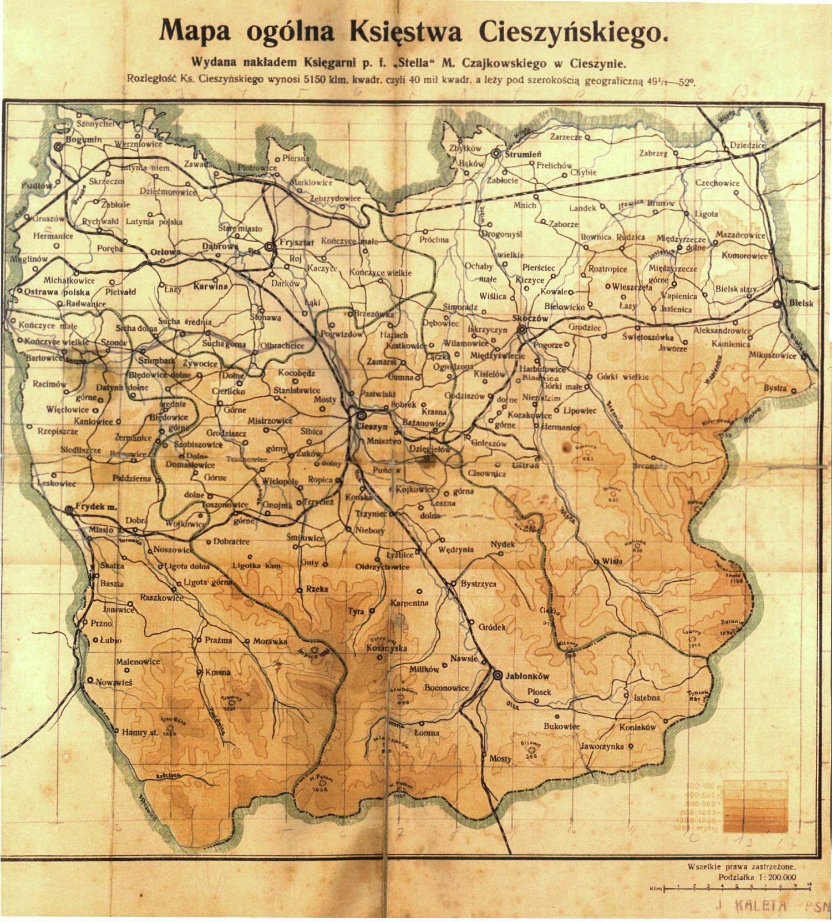
Księstwo cieszyńskie - łac.Ducatus Tessinensis, niem. Herzogtum Teschen, cz. Těšínské knížectví) – księstwo ze stolicą w Cieszynie, istniało w latach 1290–1918. W latach 1290–1653 znajdowało się pod panowaniem miejscowej linii Piastów. W 1653 roku przeszło pod panowanie Habsburgów. Od 1722 roku książęta cieszyńscy pochodzili z dynastii książąt lotaryńskich, w latach 1767–1822 z dynastii Wettynów, a od 1822 do 1918 roku z dynastii Habsburgów lotaryńskich.

